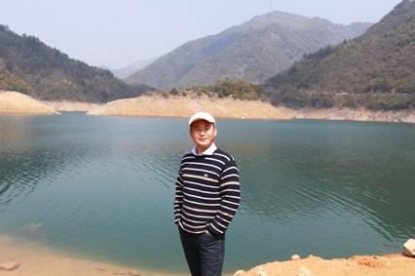
程兆谦，男，1973年出生，河北石家庄人，浙江工商大学工商管理学院副教授，博士后。研究方向：企业购并与整合、浙商文化、企业变革。自2006年5月至今，在华立集团公司博士后流动站兼职从事博士后研究。自2004.4-2006.4，在清华大学经济管理学院博士后流动站从事博士后研究。2004年3月，在浙江大学管理学院获得管理科学与工程博士。近两年作为主持人负责一项浙江省社科规划办重点项目和浙江省自然科学基金项目，主持国家自然科学基金项目一项。自博士期间起，在《经济理论与经济管理》、《中国软科学》、《南开管理评论》、《经济管理》等重要期刊上发表文章30篇，其中被《新华文摘》全文转载1篇，中国人大复印资料全文转载4篇。

